巩义市农机购置补贴公告

根据《巩义市 2021-2023 年农业机械购置补贴实施方案》、《巩义市 2022年农业机械购置补贴实施方案补充说明》，现将有关事项公告如下：

一、补贴对象：补贴对象为巩义市区域内从事农业生产的个人和农业生产经营组织。原则上个人年度内享受补贴机具数量限制1台大型机械（大中型拖拉机、自走式收获机械、谷物烘干机、大型喷灌机等）和 5 台小型农机具（播种机、旋耕机、小型拖拉机、微耕机等）；农业生产经营组织数量限制为 3台大型机械和 15 台小型农机具；获得郑州市及以上级别的示范农机专业合作社，享受农机购置补贴机具数量可以突破 3台大型机械限额限定。

二、补贴范围及标准：中央补贴范围为省定范围，补贴范围内机具实行敞开补贴，标准为定额补贴（详见《河南省2021-2023 年农机购置补贴机具补贴额一览表》）。农机报废更新补贴按照河南省、巩义市相关方案执行。

省级、郑州市补贴资金按各级方案执行。

巩义资金主要对我市重点推广的农机进行累加补贴，标准：1、对免耕播种机、深松机、秸秆粉碎还田机给予中央补贴标准30%的累加补贴。2、对青（黄）饲料收获机、玉米收获机、喷雾机、打（压）捆机、自走式花生收获机、100马力及以上拖拉机、谷物（粮食）干燥机、喷灌机、辅助驾驶（系统）设备、畜禽养殖废弃物及病死畜禽处理设备给予中央补贴标准10%的累加补贴。3、对微型耕耘机（微耕机）、田园管理机每台累加补贴600元。4、对参加我市深松整地项目而购置安装的信息化监测设备每台给予800元的补贴。

5、对我市农作物秸秆综合利用工作试点区域内，购买玉米收获机、秸秆压块（粒、棒）机、饲料（草）收获机械以及饲料（草）加工机械，并完成年度农作物秸秆综合利用目标任务的农业生产经营组织，给予中央补贴标准30%的累加补贴。

三、补贴程序：实行自主购机、定额补贴、先购后补、县级结算、直补到卡（社保卡）。全面实行办理服务系统常年连续开放，推广使用带有人脸识别功能的手机App等信息化技术，方便购机者随时在线提交补贴申请、应录尽录，加快实现购机者线下申领补贴“最多跑一次”“最多跑一地”。1.自主选机购机。购机者自主选择购买机具，按市场化原则自行与农机产销企业协商确定购机价格与支付方式，并对交易行为真实性、有效性和可能发生的纠纷承担法律责任。供货单位应向购机补贴对象出具正规销售发票，发票上必须注明补贴机具名称、型号、实际销售价格、出厂编号、购买人姓名及身份证号等信息。2、购机者申请。购机行为完成后，购机者自主向市农机部门提出补贴资金申领事项，按规定提交申请资料【身份证明、购机发票、合格证（仅拖拉机和自走式收获机械及其它大型机具）、社保卡、人机合影电子版】，签署告知承诺书，承诺购买行为、发票购机价格等信息真实有效。3、补贴机具核验。市农机部门13个工作日内完成相关核验工作，并公示5个工作日。拖拉机、联合收割机应入户挂牌。4、补贴资金兑付。财政部门审核农机部门提交的资金兑付申请与有关材料，于15个工作日内通过国库集中支付方式向符合要求的购机者兑付资金。

四、其他说明

1.补贴范围及标准具体可在巩义市人民政府网“专题专栏”版块中“农业机械购置补贴专题”、河南省农机中心网“农机购置补贴公开专栏”查询，或咨询市、镇农机部门。

2.补贴办理时间：公告之日起，正常工作日每天受理。

补贴办理地点：河大大厦二楼农机中心A0207室（河大大厦在新兴东路与紫荆路道交叉口西南角）。

3.补贴工作咨询电话： 69580181

监督电话：69580180 投诉电话：69580181

4.购机者要佩戴口罩，遵守疫情防控有关规定。

巩义市农机购置补贴工作领导小组

2022年5月12日

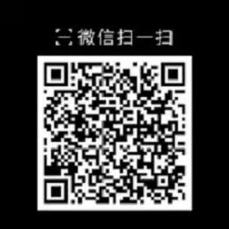 （安卓） 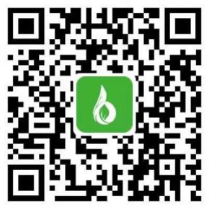（苹果）